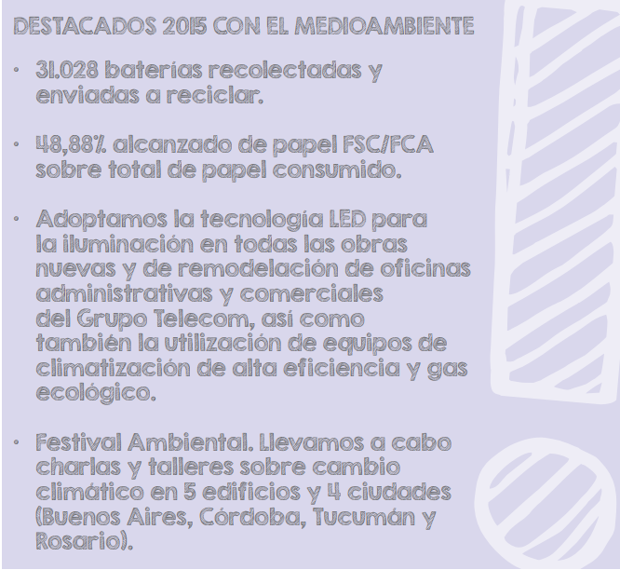 **Compromiso ambiental**

**Telefonía Personal**

La gestión de su negocio se enfoca en cinco objetivos ambientales estratégicos.

1. Minimizar los impactos negativos y maximizar los positivos
2. Optimizar el uso de los recursos energéticos
3. Perseguir la mejora continua del desempeño ambiental
4. Adoptar políticas de compra favorables ambientalmente
5. Cultura que promueva enfoque de los temas ambientales

Medidas aplicadas: Estructuras sostén de antenas, Recambio de postes, Plan de reciclado de baterías celulares en desuso, Consumo de materiales y gestión de residuos, Eficiencia energética, Sistema de vuelco cloacal y punto de aforo, Capacitación empleados sobre el cuidado ambiental.

**https://www.telefonica.com/documents/364672/4414463/medi-amb.png/e0ddfc9a-9463-47bd-9ef8-55d4a1a282a5?t=1461832645916Telefonía Movistar**

Sus Sistemas de Gestión Medioambiental, que cuentan con certificación externa según **la norma ISO 14001**.

Algunas medidas aplicadas fueron: Despliegue de Red responsable, Sistema de gestión ambiental, Programas de gestión del agua, Involucrando a los clientes, Transporte inteligente.

* Etapa de fabricación**:** En este punto se evalúa la gestión del impacto social y medioambiental de la empresa.
* Transporte**:** Los medios de transporte son escogidos pensando en el medio ambiente, teniendo en cuenta los gastos y la emisión de CO2 de cada uno de ellos.
* Fin de la vida útil**:** Incentivan a los clientes a buscar puntos de recogida y reciclaje de aparatos.

**Empresa TGV**

* Cuidado del papel. En sus oficinas, no se tira papel, sino que se lo recolecta y se lo hace llegar a la Fundación Garrahan para su posterior reciclado.
* No se tiran las tapitas de plástico, sino que las recolectan y las hacen llegar también, a la organización mencionada anteriormente.

**Apple** (Herramienta de valoración medioambiental: EPEAT)

* Cables sin PVC
* Transporte de + productos en - espacio = + eficiencia y - huella de carbono.
* Clean Water: reducir el consumo de agua
* Programas de reciclaje
* Cadena de suministro de ciclo cerrado
* 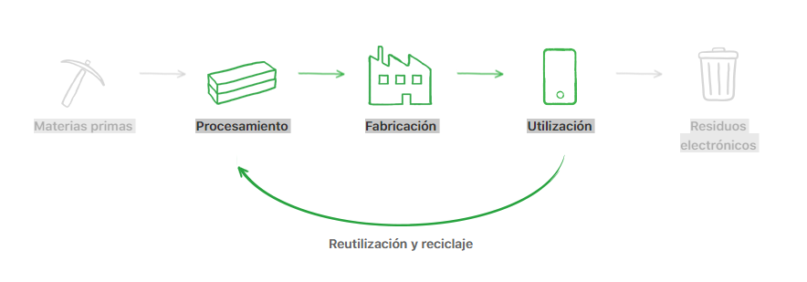Papel virgen para cajas